目录

在线答题系统 2

第一章·引言 3

1.1·开发背景 3

1.2项目介绍 3

第二章 需求分析 4

2.1 功能需求 4

使用说明 6

第三章 系统设计 7

3.1 系统功能设计 7

3.2 系统数据库设计 8

3.2.1 表的设计 8

3.3界面设计 11

3.31主界面 11

3.32登录界面 11

3.33管理员界面 12

3.35 student界面 13

第四章 系统实现 13

4.1系统登录实现 13

4.2学生功能模块 14

4.3 教师模块 14

4.4 管理员模块的实现 14

参考文献： 16

# 在线答题系统

**姓名：王渠**

**摘要：**

随着科技的发展，网络技术已经深入到人们的日常生活中，同时带来了教育方式的一次变革。而传统的纸张答题的弊端也越来越明显，不仅需要打印也需要人力来评改，以我们的教育也需要跟随变革。基于web技术的答题系统可以借助遍布全球的因特网进行使用。以此做题不仅可以在本地进行，也可以在异地进行，大大提高了学生答题灵活性，打破了传统答题的空间局限性。本文介绍了一个在线答题系统，该系统具有在线答题、成绩查询、以及题目与用户信息管理等功能，实现了无纸化答题。该系统是基于PHP和MYSQL，而开发的网上出题答题一体化的学习系统。其中采用了bootstrap帮助进行网站和网页设计，还用到了phpmyadmin 数据库进行可视化操作。

关键词：PHP  HTML CSS 在线答题系统

# 第一章·引言

## 1.1·开发背景

随着科技的发展，网络技术已经深入到人们的日常生活中，同时带来了教育方式的一次变革。而传统的纸张答题的弊端也越来越明显，不仅需要打印也需要人力来评改，以我们的教育也需要跟随变革。基于web技术的答题系统可以借助遍布全球的因特网进行使用。以此做题不仅可以在本地进行，也可以在异地进行，大大提高了学生做题灵活性，打破了传统答题的空间局限性。本文介绍了一个在线答题系统，该系统具有在线做题、成绩查询、以及题目与用户信息管理等功能，实现了无纸化答题。该系统是基于PHP和MYSQL，而开发的网上出题答题一体化的学习系统。其中采用了bootstrap帮助进行网站和网页设计，还用到了phpmyadmin 数据库进行可视化操作。

### 1.2项目介绍

本系统根据做题的实际需求出发，采用PHP语言，设计了一个功能较为完善的在线做题系统，其功能如下：

学生：学员可以登录进入系统，选择练习进行在线答题，答题结束计算得分

教师：教师可以登录进入系统，查询考生信息和添加学生的管理功能。

管理员：管理员可以登录进入系统，可以查询教师、学生的信息和管理教师、学生信息。

# 第二章 需求分析

## 2.1 功能需求

随着计算机技术的发展和网络技术的日益成熟，通过网络进行信息交流已成为一种快捷的交互方式。在这种网络环境下，学校或考试机构希望通过建立网络在线考试网站来扩大知名度、降低管理成本和减少人力物力的投资，从而为考生提供更全面、更灵活的服务，并全面、准确地对考试进行跟踪和评价。与此同时，考生希望根据自己的学习情况进行测试，并能够得到客观、科学的评价；教务人员希望能够有效地改进现有的答题模式，提高答题效率。

通过实际情况的调查，要求网络在线考试系统具有以下功能：

 1.界面设计美观大方、方便、快捷、操作灵活。

2.要求实现在线考试功能，出题、考试、判卷、成绩分析、成绩查询等。

# 使用说明

1. 系统运行的环境

phpstudy_pro Apache2.4.39 MYSQL5.7.26

1. 数据库附加的文件，如何附加
2. 登录的账号、密码

账号 密码

管理端： jj 1234

教师端： xx 12345

学生端： xxx 13113

1. 每个模块的路径和功能

路径

功能

管理端：<http://localhost/guanli/users/admin/admin_layout.php>

主页展示 用户浏览 用户管理 用户添加 页面跳转

教师端：<http://localhost/guanli/users/teacher/teacher_layout.php>

主页展示 用户浏览 用户管理 用户添加

题目的增、删、改、查。

学生端：<http://localhost/guanli/users/student/student_layout.php>

主页 用户管理 练习

# 第三章 系统设计

## 3.1 系统功能设计

本系统主要设…..功能，主要功能设计如图1示。

学生答题

题目添加

用户管理

用户添加

信息管理

用户管理

用户添加

用户查询

题目管理

管理员模块

教师模块

学生模块

在线答题系统

图1

图1 主要功能设计

该系统主要由三大模块：学生模块、教师模块和后台管理人模块；

学生模块其主要功能有：

答题功能：学生可以随机抽取题库题目进行答题，

教师模块其主要功能有：

学生信息录入功能，可以对学生基本信息的录入功能管理；

添加题库功能，可以对题库题目进行添加管理；

查看题库：可以查看所有的题库题目信息。

管理员模块：

添加教师学生等信息

管理学生教师和学生的信息

## 3.2 系统数据库设计

根据需求分析和功能设计，进行数据库设计

### 3.2.1 表的设计

用户表：

|  |  |  |  |  |  |  |
| --- | --- | --- | --- | --- | --- | --- |
| 列名 | 类型 | 是否为空值 | 默认 | 约束 | 排序规则 | 备注 |
| id | int(12) | 否 |  | 主键 |  | 用户id |
| name | varchar(12) | 是 | Null |  |  | 用户姓名 |
| password | varchar(8) | 是 | Null |  |  | 密码 |
| limits | varchar | 否 | Null |  |  | 权限 |
| personcode | varchar | 是 | Null |  |  | 身份证号 |
| photo | varchar | 是 | Null |  |  | 照片 |

判断题表：

|  |  |  |  |  |  |  |
| --- | --- | --- | --- | --- | --- | --- |
| 列名 | 类型 | 是否为空值 | 默认 | 约束 | 排序规则 | 备注 |
| id | Tinyint(4) | 否 | 无 | 主键 |  | 题目id |
| question | Varchar(255) | 是 | Null |  | Utf8_general_ci | 题目 |
| answer | Varchar(8) | 是 | Null |  | Utf8_general_ci | 答案 |
| Topic_id | Int(12) |  | Null |  |  | 试题编号 |

单选题表：

|  |  |  |  |  |  |  |
| --- | --- | --- | --- | --- | --- | --- |
| 列名 | 类型 | 是否为空值 | 默认 | 约束 | 排序规则 | 备注 |
| id | Tinyint(4) | 否 | 无 | 主键 |  | 题目id |
| question | Varchar(255) | 是 | Null |  | Utf8_general_ci | 题目 |
| answer_a | Varchar(255) | 是 | Null |  | Utf8_general_ci | 选项a |
| answer_b | Varchar(255) | 是 | Null |  | Utf8_general_ci | 选项b |
| answer_c | Varchar(255) | 是 | Null |  | Utf8_general_ci | 选项c |
| answer_d | Varchar(255) | 是 | Null |  | Utf8_general_ci | 选项d |
| answer | Varchar(8) | 是 | Null |  | Utf8_general_ci | 答案 |
| topic_id | Int(12) | 是 | Null |  |  | 题目编号 |

多选题表：

|  |  |  |  |  |  |  |
| --- | --- | --- | --- | --- | --- | --- |
| 列名 | 类型 | 是否为空值 | 默认 | 约束 | 排序规则 | 备注 |
| id | Tinyint(4) | 否 | 无 | 主键 |  | 题目id |
| question | Varchar(255) | 是 | Null |  | Utf8_general_ci | 题目 |
| answer_a | Varchar(100) | 是 | Null |  | Utf8_general_ci | 选项a |
| answer_b | Varchar(100) | 是 | Null |  | Utf8_general_ci | 选项b |
| answer_c | Varchar(100) | 是 | Null |  | Utf8_general_ci | 选项c |
| answer_d | Varchar(100) | 是 | Null |  | Utf8_general_ci | 选项d |
| answer | Varchar(20) | 是 | Null |  | Utf8_general_ci | 答案 |
| topic_id | Int(12) | 是 | Null |  |  | 题目编号 |

填空题表：

|  |  |  |  |  |  |  |
| --- | --- | --- | --- | --- | --- | --- |
| 列名 | 类型 | 是否为空值 | 默认 | 约束 | 排序规则 | 备注 |
| id | Int(12) | 否 | 无 | 主键 |  | 题目id |
| question | Varchar(255) | 是 | Null |  | Utf8_general_ci | 题目 |
| answer | Varchar(255) | 是 | Null |  | Utf8_general_ci | 答案 |
| Topic_id | Int(12) | 是 | Null |  |  | 题目编号 |

## 3.3界面设计

### 3.31主界面



### 3.32登录界面

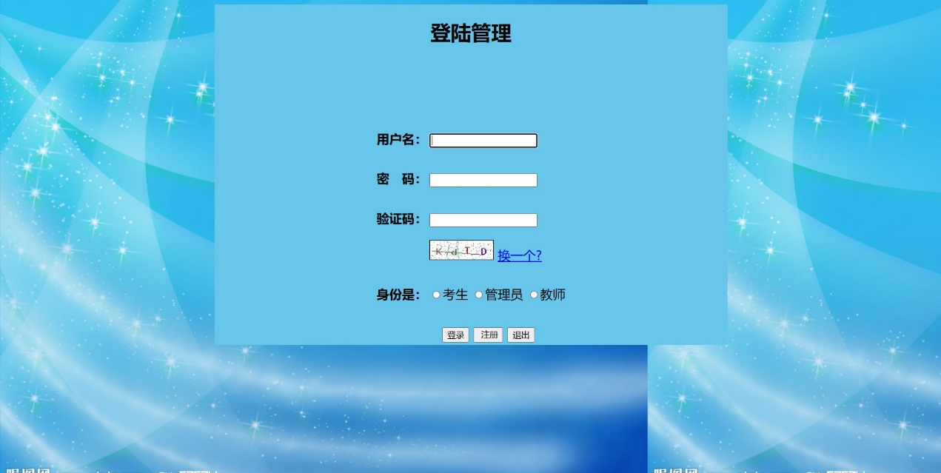

### 3.33管理员界面

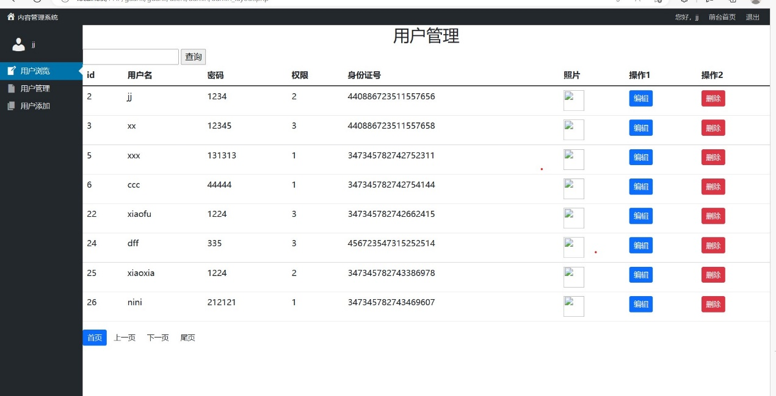

3.34 Teacher界面

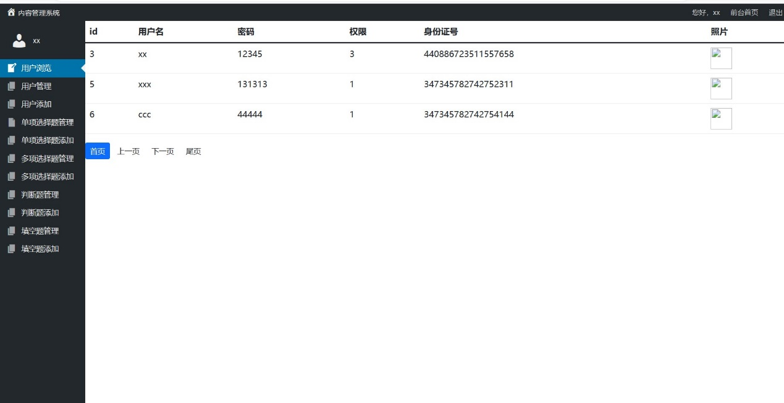

### 3.35 student界面

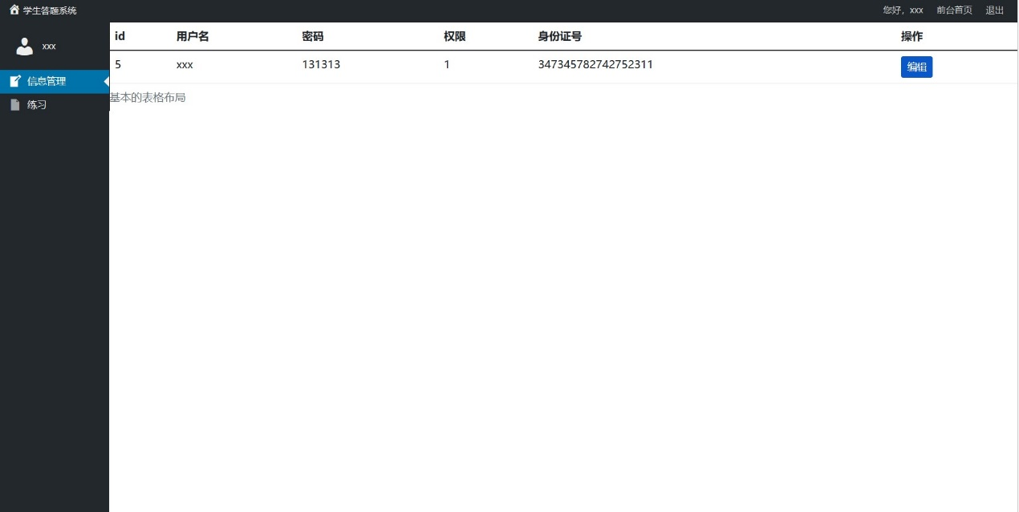

# 第四章 系统实现

## 4.1系统登录实现

1.系统的角色分为教师和学生和管理员，因此系统登录功能模块需要为这三个角色提供进入本系统的入口。登录模块的具体实现界面如图a所示



图a

## 4.2学生功能模块

1、学生功能模块包括对自己信息的修改和练习，具体如图b

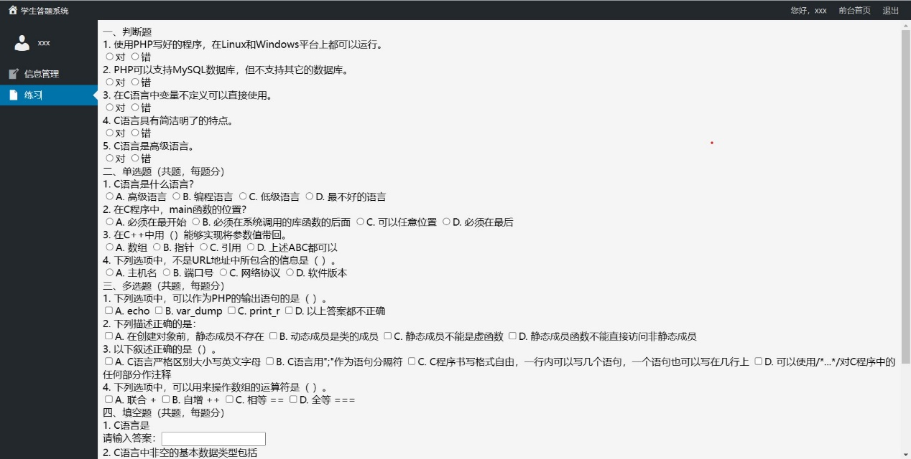

图b

## 4.3 教师模块

1．教师模块包括学生跟教师的信息管理与题目的增、删、改、查。这些都是对数据库数据的更新，如图c所示。

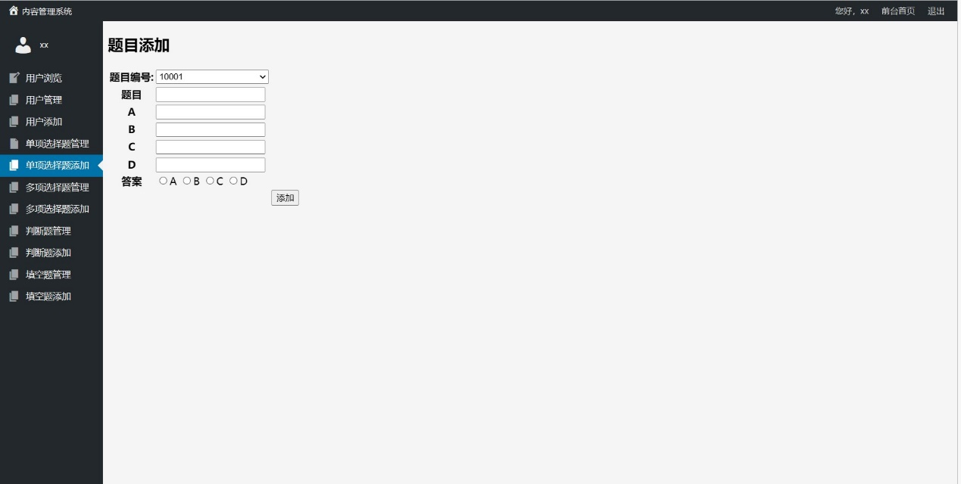

图c

## 4.4 管理员模块的实现

1、管理员模块包括学生跟教师信息的增、删、改、查。如图d所示

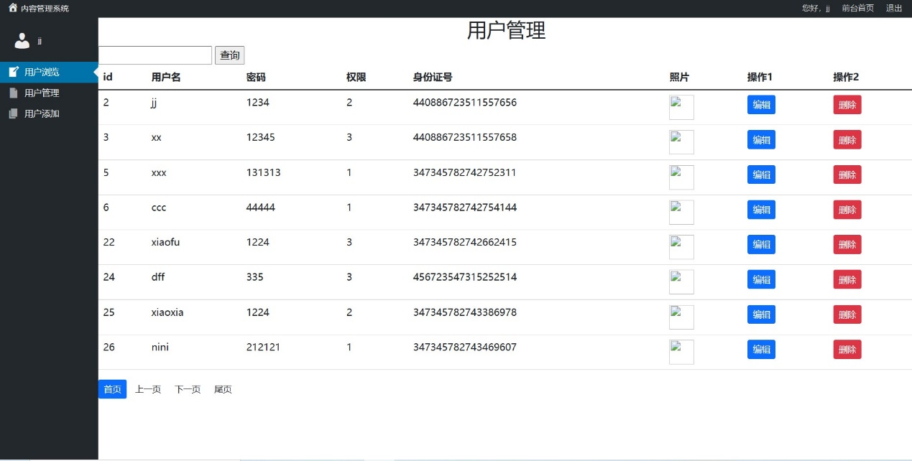

图d

**参考文献：**

[1] 郑阿奇.MYSQL数据库教程. 北京：人民邮电出版社

[2] 黑马程序员.响应式Web开发项目教程：HTML5+CSS+Bootstrap. 北京：人民邮电出版社

[3] 传智播客.PHP+MySQL网站开发项目式教程. 北京：人民邮电出版社

[4] 陈承欢.JavaScript+jQuery网页特效设计实例教程. 北京：人民邮电出版